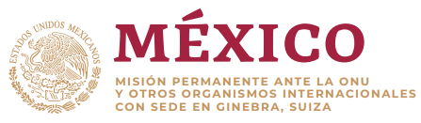
Intervención de la Delegación de México en el diálogo con Grecia
39º período de sesiones Mecanismo de Examen Periódico Universal

Ginebra, 1 de noviembre de 2021

Tiempo asignado: 1.10 min.

Gracias Presidenta,

Agradecemos a la delegación de Grecia la presentación de su informe. Reconocemos los esfuerzos para garantizar mayor representación de mujeres en el sistema judicial y celebramos el nombramiento de una mujer como Presidenta, lo cual refleja el impulso a la igualdad de género.

Reconocemos la colaboración del Gobierno con organizaciones internacionales para ofrecer protección y asistencia a personas refugiadas.

Con el objeto de fortalecer las políticas de derechos humanos, México respetuosamente recomienda:

- Asegurar la libertad de expresión y asociación de personas defensoras de derechos humanos, voluntarias y organizaciones de la sociedad civil.
- Asegurar que solicitudes de refugio sean objeto de un examen individual para determinar las necesidades de protección internacional de las personas solicitantes.
- Capacitar a los agentes del orden y fronterizos en materia de derechos humanos, y monitorear, investigar y sancionar abusos en el uso de la fuerza pública.
- Continuar realizando acciones afirmativas para eliminar la discriminacion en agravio de personas en situación de vulnerabilidad e históricamente discriminadas.

Deseamos a Grecia éxito en este ciclo de examen.

